Lesson 8

Words to study
1.  2.  3. | chènyī  衬衣  nèiyī  内衣  tiáo  条  chuān  穿  lánsè  蓝色  zhòngyào  重要  jì  记 | xīfú  西服  màozi  帽子  fù  副  yánsè  颜色  huángsè  黄色  zhōumò  周末  suǒyǐ  所以 | jiákè  夹克  píxié  皮鞋  hóngsè  红色  hēisè  黑色  fěnhóngsè  粉红色  yīfú  衣服  nà  那 | niúzǎikù  牛仔裤  yǎnjìng  眼镜  béisè  白色  huīsè  灰色  shuō  说  Zhǐyǒu ……  只有 ……. | máoyī  毛衣  tào  套  lǜsè  绿色  zhe  着  tīng  听  cái ……  才 ……..

Words to recognize
1.  2.  3. | lǐngdài  领带  dài  戴  zhèngzhì  正式  xiūxiánfú  休闲服  yāoqiú  要求 | tàoqún  套裙  jì  系  xiāngpèi  相配  qǔ  取  bìxū  必须 | wǎnlǐfú  晚礼服  huìyì  会议  shuǐxǐ  水洗 | yángmáo  羊毛  gānxǐ  干洗 | xǐyīdiàn  洗衣店  xūyào  需要

Words practice
衬chèn Stroke order: 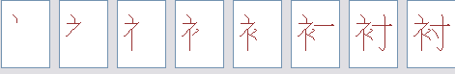
衣 yī Stroke order: 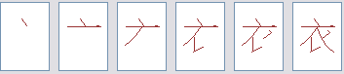
西 xī Stroke order: 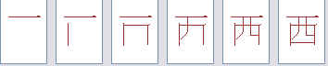
夹jiá Stroke ord er: 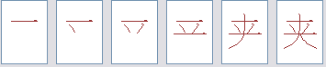
克 kè Stroke ord er: 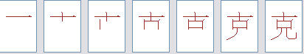
仔zǎi Stroke order: 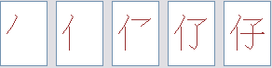
裤 kù Stroke order:
内 nèi Stroke order: 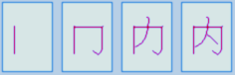
皮 pí Stroke order: 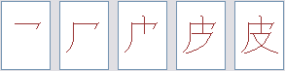
眼 yǎn Stroke order: 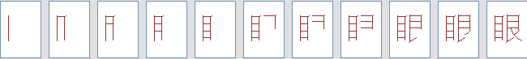
镜 jìng Stroke order:
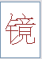
套 tào Stroke order: 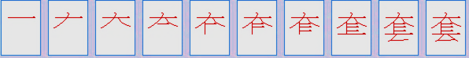
条 tiáo Stroke order: 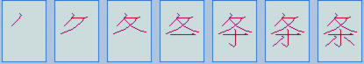
副 fù Stroke order: 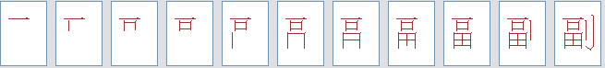
穿 chuān Stroke order: 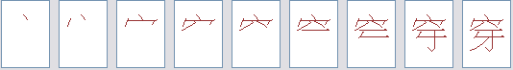
颜 yán Stroke order:
色 sè Stroke order: 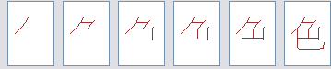
黑 hēi Stroke order:
白 béi Stroke order: 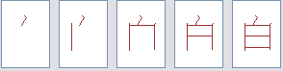

绿 lǜ Stroke order: 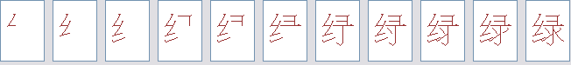
蓝 lán Stroke order:
黄 huáng Stroke order: 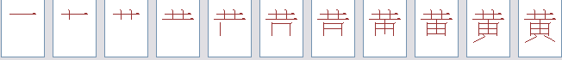
粉fěn Stroke order: 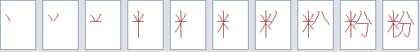
红hóng Stroke order: 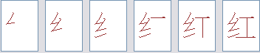
灰 huī Stroke order: 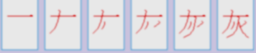
着zhe Stroke order: 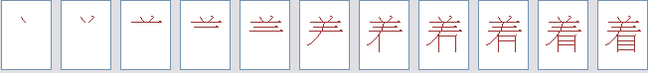
重 zhòng Stroke order: 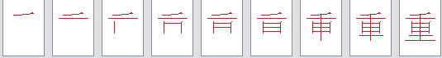
周zhōu Stroke order: 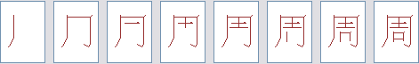
末 mò Stroke order: 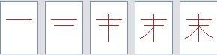
说shuō Stroke order: 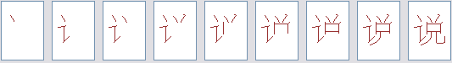
听 tīng Stroke order: 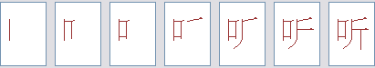
记 jì Stroke order: 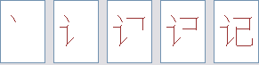
所 suǒ Stroke order: 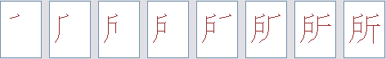
以 yǐ Stroke order: 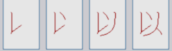
那 nà Stroke order: 

